 | МЕД- здоров'я нації!  Торгівельна компанія «ЕСДЕМ» вітчизняний виробник і постачальник високоякісного меду в Україні пропонує Вам співпрацю:  Забезпечуємо натуральним продуктом наших споживачів і працюємо на взаємовигідних умовах.  Наша адреса:  ТМ «ESDEM» 41500 Сумська обл. м. Путивль. вул. Богдана Хмельницького, 29.      e-mail: esdem2020as@gmail.com  тел.+38 (099) 726 70 72  +38 (098) 617 21 41
 | Штрих код | Бренд | Вид  продукту | Ціна з ПДВ за упаковку грн.
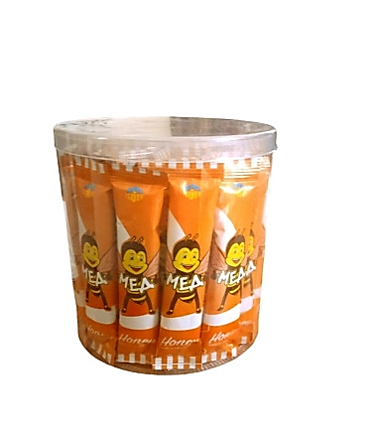 | 2000241440045 | ТМ «ЕСДЕМ» | Тубус з медом, 40 стіків по  10 г | 116
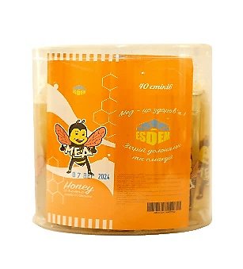 | 2000241440052 | ТМ «ЕСДЕМ» | Тубус з медом, 40 стіків по  20 г | 212
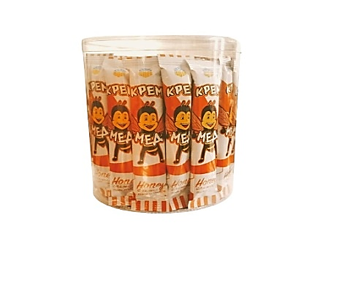 | 2000241440069 | ТМ «ЕСДЕМ» | Тубус з крем медом, 40 стіків по  10 г | 120
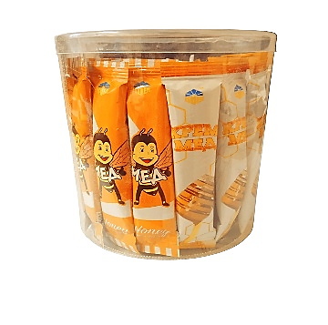 | 2000241440052 | ТМ «ЕСДЕМ» | Тубус з медом (асорті), 40 стіків по  10 і 20 г | 166
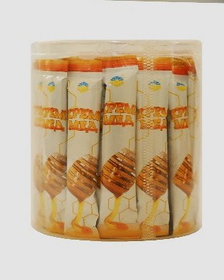 | 2000241440076 | ТМ «ЕСДЕМ» | Тубус з крем медом, 40 стіків по  20 г | 216
 | 4820241440016 | ТМ «ЕСДЕМ» | Упаковка  з медом 10 г по 20 шт. | 55
 | 2000241440021 | ТМ «ЕСДЕМ» | Упаковка  з медом 20 г по 20 шт. | 103
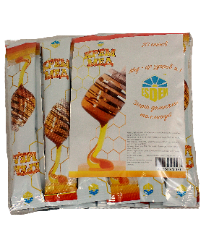 | 2000241440014 | ТМ «ЕСДЕМ» | Упаковка  з крем медом  10 г по 20 шт. | 56
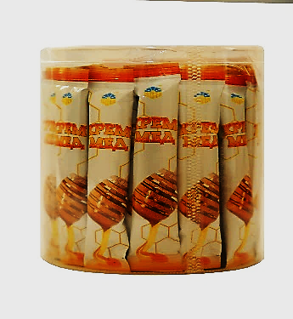 | 2000241440038 | ТМ «ЕСДЕМ» | Упаковка  з крем медом  20 г по 20 шт. | 105,00
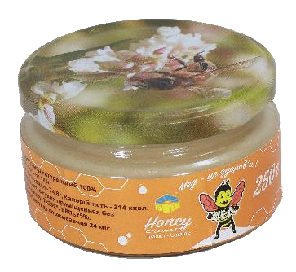 | 4820241440085 | ТМ «ЕСДЕМ» | Мед у  скляній тарі 250 г | 59,00
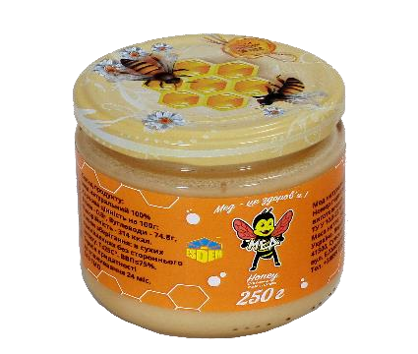 | 4820241440085 | ТМ «ЕСДЕМ» | Мед у  скляній тарі 250 г | 59,00
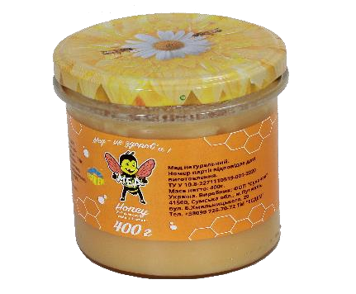 | 2000241440090 | ТМ «ЕСДЕМ» | Мед у  скляній тарі 400 г | 110,00
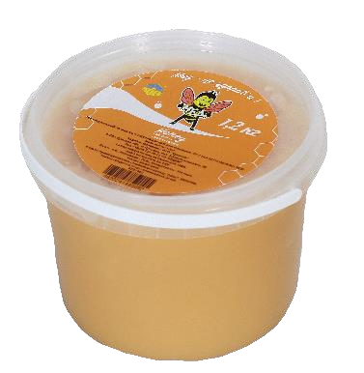 | 2000241440007 | ТМ «ЕСДЕМ» | Мед у  Пластико-  вій тарі 1200 г | 231,00
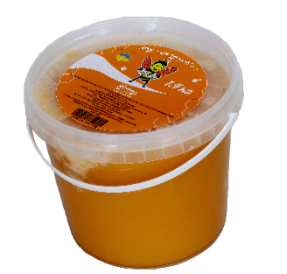 | 2000241440106 | ТМ «ЕСДЕМ» | Мед у  Пластико-  вій тарі  1400 г | 264,00

